附件2：
璧山区人民政府网公共资源交易信息专栏
进入方法

一、通过璧山区人民政府网进入
1、在浏览器地址栏输入璧山区人民政府网网址：https://www.cqggzy.com/bishanweb
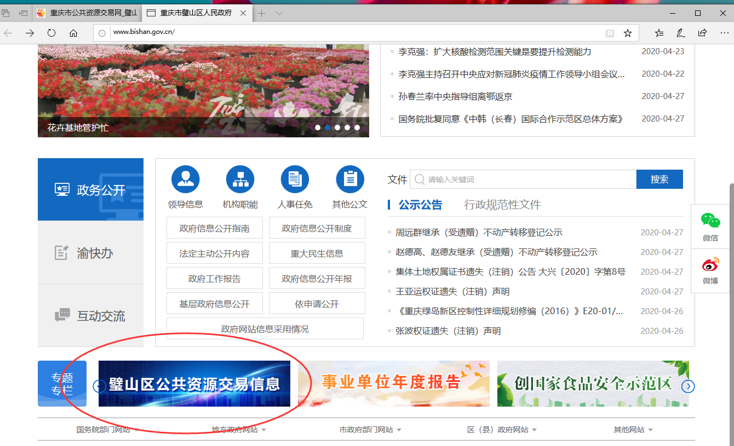
2、点击璧山区公共资源交易信息专栏
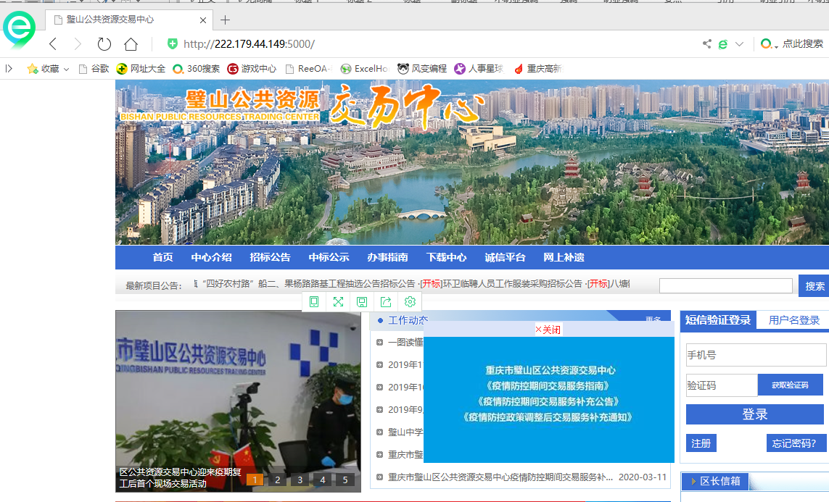

二、直接在浏览器输入网址进入
在浏览器网址栏输入：http://222.179.44.149:5000/，即可进入璧山区公共资源交易信息版块
